Анализ внутришкольной системы оценки качества образования
в МКОУ «Самарская СОШ» за 2016/2017 учебный год

Руководитель методической службы Реклинг Е.А.
Цель: получение объективной информации о функционировании и развитии системы образования в школе для создания адаптивной социокультурной образовательно-воспитательной среды.

В течение 2016/2017 учебного года администрация школы совместно с руководителями школьных методических объединений, Совета старшеклассников проводила внутренний аудит оценки качества образования через:
- мониторинг предметов Федерального компонента (контрольные, тестовые работы в соответствии с графиком рабочих программ);
- ВШК состояния преподавания учебных предметов, предметов школьного компонента,
- выполнение ФГОС и программ ФК, анализ результатов промежуточной и итоговой аттестации;
- ВШК состояние преподавания в 1,5, 9 классов с целью организации деятельности и промежуточного контроля знаний обучающихся на уроках;
- изучение спроса на дополнительные образовательные услуги (предметы школьного компонента) на следующий учебный год;
- мониторинг участия обучающихся в интеллектуальных (олимпиады, конференции) и творческих конкурсах.
Результаты внутреннего аудита обсуждались на педагогических советах школы, научно-методических советах, заседаниях методических объединений, родительских собраниях.
Сформулированные в Положении о внутришкольной системе оценки качества образования задачи реализуются по следующим приоритетным направлениям:
- cовершенствование качества и эффективности образования, воспитание социальной активности обучающихся и развитие органов ученического самоуправления,   
- cоциально-психолого сопровождение и здоровьеформирующая деятельность, 
- методическая и инновационная деятельность, 
 
- интеграция воспитательных усилий семьи и школы: внешние связи и социальное партнерство; совершенствование системы государственно-общественного управления, управление развитием,   
- модернизация учебной базы. 
По каждому из реализуемых направлений были определены пути реализации поставленных задач и индикаторы. Наряду с количественными индикаторами, во внутришкольной системе оценки качества образования используются качественные индикаторы (успешность адаптационного периода; результативность участия обучающихся в мероприятиях различного уровня, в олимпиадном движении, расширение спектра досуговой и игровой деятельности, результативность участия обучающихся в мероприятиях гражданско-патриотической направленности, уровень воспитанности, уровень развития ученического коллектива).
Учебный год | Направления деятельности | Индикаторы реализации | Диагностический инструментарий
2015-2016  2016-2017 | Анализ внутришкольной системы оценки качества образования (внутренний и внешний аудит качества образовательного процесса):  1.Качество учебного процесса | 1.1.Качество успеваемости по школе, учебным ступеням  1.2.Сохраниние контингента отличников  1.3.Занятость обучающихся в школьных курсах, учебных практикумах (компонент ОУ) | -внутренний и внешний аудит успеваемости и качества успеваемости в течение учебного года  -количественный показатель отличников (сравнительный анализ за 3 года)  -анализ посещаемости факультативов, элективных курсов
 | 2.Динамика показателей обученности обучающихся | 2.1.Качество успеваемости по классам в сравнении с показателями прошлого учебного года  2.2.Качество успеваемости по учебным предметам  2.3.Качество остаточных знаний обучающихся  2.4.Доля обучающихся, получивших аттестат с отличием, доля обучающихся, не получивших аттестаты (об основном общем образовании, среднем общем образовании) 2.5. Результаты промежуточных и диагностирующих тестирований по подготовке учащихся 9-11 классов к ГИА  2.6.Динамика результатов ЕГЭ  2.7.Количество выпускников, поступивших на бюджетные места ВУЗов, в т.ч. на профильные специальности  2.8.Результаты ГИА обучающихся 9 класса | - Мониторинг успеваемости по классам с использованием информационной системы «Сетевой город»  -Внутренний аудит качества успеваемости по предметам федерального, регионального компонентов с использованием информационной системы «Сетевой город»  - входные контрольные работы (по проверке остаточных знаний)  -Мониторинг результатов тестирования, обсуждение на заседаниях ШМО
 | 3.Качество и результативность совершенствования содержания образования | 3.1.Качество организации профильного обучения  3.2.Доля обучающихся, занимающихся по программам профильной подготовки  3.3 Качество по профильным учебным предметам  3.4.Реализация индивидуальной траектории развития | -Мониторинг профессиональных предпочтений обучающихся 9, 11 классов
 | 4.Выполнение лицензионных и аккредитационных показателей, норм СанПин | 4.1 Наполняемость классов 2 и 3 образовательных уровней в соответствии с действующими требованиями  4.2. использование учебных кабинетов  4.3. Доступность образования (доля обучающихся, продолживших обучение на 3 образовательном уровне)

Образовательный процесс в школе можно представить как выстроенную систему педагогических действий, соответствующих поставленным задачам. Цели образовательного процесса школы задавались социальным образовательным заказом, который определялся государством и заказом родителей.
В основу образовательной политики школы были положены идеи развивающего обучения, личностно-ориентированного и компетентностного подхода к обучению и воспитанию.

1. Качество учебного процесса
Как и для большинства школ страны, для нашей школы актуальной является проблема достижения современного (нового) качества образования. Школа ищет пути решения данной проблемы. Усилиями педагогического коллектива уже удалось стабилизировать ряд показателей, что дает возможность не просто контролировать ситуацию обученности школьников, но перейти к эффективному управлению качеством образования на школьном уровне. Стабильность успеваемости и рост качества обучения говорят о реализации дифференцированного и деятельностного подхода к обучению.
1.1 Качество успеваемости по школе, по образовательным ступеням
В 2016/2017 учебном году в школе обучалось 80 обучающихся в 11 классах. Средняя
наполняемость классов 7,2 обучающихся.
Сравнительная таблица успеваемости и качества знаний по школе за 3 года
Год | Кол-во уч-ся | На «5» | На «4» и «5» | Не успевают | % качества | % успеваемости
2014-2015 г. | 64 | 11 | 23 | 0 | 56,7% | 100%
2015-2016 г. | 66 | 14 | 19 | 1 | 52,5 | 98,4
2016-2017 г. | 80 | 14 | 22 | 1 | 52,2 | 98,6
Изменение за 2 последних года | +14 | 0 | +3 | 0 | -0,3% | -0,2%

Проведённый сравнительный анализ показывает, что качество знаний и успеваемость сохраняются на достаточно хорошем уровне.
1.2. Сохранение контингента отличников
Обновление содержания обучения и поиск педагогических технологий, оптимальных для его реализации, способствовали повышению образовательной подготовки учащихся школы и общей успешности ее обучающихся.
Cохранность контингента отличников на образовательных ступенях
Учебный го/кол-во обучающихся | 1 ступень /кол-во /% | 2 ступень /% | ступень /% | За год
2014-2015 г./64 | 26(22)/6/27% | 35/5/14% | 3/3/0/0% | 64/60/11/18%
2015-2016 г./66 | 28(22) /7 / 31,8% | 32 / 6 / 18/7% | 6 / 1 / 16,6% | 66(60) /14 /23,3
2016-2017 г./80 | 32(21) /6 /29% | 40 / 7 /17,5% | 8 / 1 / 12,5% | 80(68) /14 /20,5
За последний год уменьшилось количество отличников на всех образовательных уровнях. Это можно объяснить увеличением количества учащихся, при этом сохранен контингент отличников.

1.3.Занятость обучающихся в предметах школьного компонента.
Учебный план основной и средней школы состоит из федерального компонента и часов компонента образовательной организации. Часы компонента образовательной организации используются школой для: увеличения количества часов на изучение предметов федерального компонента; введения новых учебных предметов; организации и поддержки профиля в 10-11 классах. Ежегодно при формировании учебного плана часы компонента образовательного учреждения распределяются с учетом спроса обучающихся на дополнительные образовательные услуги.
Сравнительная диаграмма занятости обучающихся в учебных предметах школьного компонента (%)
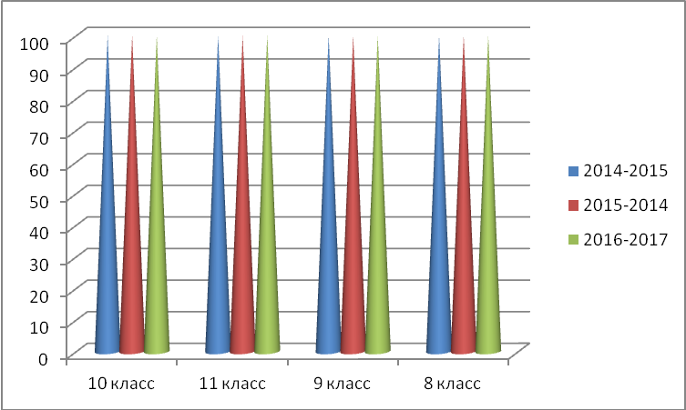

Сравнительный анализ занятости обучающихся 8-11 классов в учебных предметах школьного компонента за три года показывает, что количество обучающихся, посещающих занятия компонента образовательного учреждения остается стабильным в 9-11 классах – 100%.
Выводы:
1. В течение трех лет качественный показатель успеваемости по школе сохраняется выше 50%.
2. Обновление содержания обучения и поиск педагогических технологий, оптимальных для его реализации позволяет сохранять контингент отличников по школе.
3. В целом по школе занятость в учебных предметах школьного компонента составляет 100%.

2. Динамика показателей обученности обучающихся
2.1 Качество успеваемости по классам в сравнении с аналогичными показателями прошлого года
Качество успеваемости по 5-11 классам, 2015/2016 и 2016-2017 учебный год
класс | 2015-2016 | 2016-2017 | итог
5 | 33,3 | 42,9 | + 9,6
6 | 66,7 | 66,7 | сохранился
7 | 33,3 | 42,9 | + 9,6
8 | 33,3 | 33,3 | сохранился
9 | 60 | 54,5 | - 5,5
10 | 50 | 25 | - 25
11 | 80 | 50 | - 30
Сравнительный анализ качества успеваемости обучающихся 5-11 классов с аналогичными показателями 2015/2016 учебного года показал, что качественный показатель
успеваемости:
- повысился в 5и 7 кл.;
- сохранился в 6 и 8 классе,
- снизился в 9, 10, 11 классах.
2.2 Качество успеваемости по учебным предметам
Результат образования - это не только знания по конкретным дисциплинам, но и умение применять их в повседневной жизни, использовать в дальнейшем обучении. Ученик должен обладать целостным социально-ориентированным взглядом на мир в его единстве и разнообразии природы, народов, культур. Это возможно лишь в результате объединения усилий учителей разных предметов.
Анализ сводных отчетов информационной системы «Сетевой город» показал, что на I уровне 4 обучающихся имеют одну «3», на II ступени 2 учащихся.
Одними из самых трудных учебных предметов для школьников в 2015/2016 учебном году являются:
2-4 классы - математика (2 чел.), русский язык (2 чел.),
5-9 классы –математика (2 чел.).
Одними из самых трудных учебных предметов для школьников в 2016/2017 учебном году являются:
5-9 классы –русский язык (1 чел.),
10-11 классы – английский язык (1 чел).
Приведенные выше данные показывают, что самым сложным предметом для обучающихся в 2015-2016 уч.г. является математика (66%), русский язык (33%) на втором месте по трудности, в 2016-2017 уч.г. – русский и английский языки . Электронная информационная система «Сетевой город» позволяет провести анализ качества успеваемости по всем учебным предметам и определить внутришкольные контрольные мероприятия на следующий учебный год.
Результаты качества обученности школьников по русскому языку
Класс | Кол-во  уч-ся | "5" | "4" | "3" | "2" | н/а | осв. | % качества | % успеваемости | СОУ
2 | 4 | 1 | 2 | 1 |  |  |  | 75,0 | 100,0 | 66,0
3 | 8 | 1 | 2 | 5 |  |  |  | 37,5 | 100,0 | 51,0
4 | 9 | 4 | 3 | 2 |  |  |  | 77,8 | 100,0 | 73,8
5 | 7 | 2 | 1 | 4 |  |  |  | 42,9 | 100,0 | 58,3
6 | 9 | 3 | 3 | 2 | 1 |  |  | 66,7 | 88,9 | 64,4
7 | 7 |  | 3 | 4 |  |  |  | 42,9 | 100,0 | 48,0
8 | 6 |  | 2 | 4 |  |  |  | 33,3 | 100,0 | 45,3
9 | 11 | 4 | 4 | 3 |  |  |  | 72,7 | 100,0 | 69,5
10 | 4 |  | 3 | 1 |  |  |  | 75,0 | 100,0 | 57,0
11 | 4 | 1 | 2 | 1 |  |  |  | 75,0 | 100,0 | 66,0
Итого | 69 | 16 | 25 | 27 | 1 |  |  | 59,4 | 98,6 | 60,7
Результаты качества обученности школьников по иностранному языку
Класс | Кол-во  уч-ся | "5" | "4" | "3" | "2" | н/а | осв. | % качества | % успеваемости | СОУ
2 | 4 | 2 | 1 | 1 |  |  |  | 75,0 | 100,0 | 75,0
3 | 7 | 2 | 4 | 1 |  |  |  | 85,7 | 100,0 | 70,3
4 | 9 | 5 | 3 | 1 |  |  |  | 88,9 | 100,0 | 80,9
5 | 6 | 2 | 2 | 2 |  |  |  | 66,7 | 100,0 | 66,7
6 | 9 | 5 | 3 |  | 1 |  |  | 88,9 | 88,9 | 78,7
7 | 6 | 2 | 1 | 3 |  |  |  | 50,0 | 100,0 | 62,0
8 | 6 |  | 2 | 4 |  |  |  | 33,3 | 100,0 | 45,3
9 | 11 | 6 | 1 | 4 |  |  |  | 63,6 | 100,0 | 73,5
10 | 4 |  | 1 | 3 |  |  |  | 25,0 | 100,0 | 43,0
11 | 4 | 1 | 2 | 1 |  |  |  | 75,0 | 100,0 | 66,0
Итого | 66 | 25 | 20 | 20 | 1 |  |  | 68,2 | 98,5 | 68,4
Результаты качества обученности школьников по литературе
Класс | Кол-во  уч-ся | "5" | "4" | "3" | "2" | н/а | осв. | % качества | % успеваемости | СОУ
5 | 7 | 3 | 3 | 1 |  |  |  | 85,7 | 100,0 | 75,4
6 | 9 | 6 | 1 | 2 |  |  |  | 77,8 | 100,0 | 81,8
7 | 7 | 4 | 2 | 1 |  |  |  | 85,7 | 100,0 | 80,6
8 | 6 |  | 4 | 2 |  |  |  | 66,7 | 100,0 | 54,7
9 | 11 | 6 | 3 | 2 |  |  |  | 81,8 | 100,0 | 78,5
10 | 4 |  | 3 | 1 |  |  |  | 75,0 | 100,0 | 57,0
11 | 4 | 1 | 2 | 1 |  |  |  | 75,0 | 100,0 | 66,0
Итого | 48 | 20 | 18 | 10 |  |  |  | 79,2 | 100,0 | 73,2
Результаты качества обученности школьников по информатике и ИКТ
Класс | Кол-во  уч-ся | "5" | "4" | "3" | "2" | н/а | осв. | % качества | % успеваемости | СОУ
8 | 6 | 2 | 4 |  |  |  |  | 100,0 | 100,0 | 76,0
9 | 11 | 9 | 2 |  |  |  |  | 100,0 | 100,0 | 93,5
10 | 4 | 3 | 1 |  |  |  |  | 100,0 | 100,0 | 91,0
11 | 4 | 2 | 2 |  |  |  |  | 100,0 | 100,0 | 82,0
Итого | 25 | 16 | 9 |  |  |  |  | 100,0 | 100,0 | 87,0
Результаты качества обученности школьников по математике
Класс | Кол-во  уч-ся | "5" | "4" | "3" | "2" | н/а | осв. | % качества | % успеваемости | СОУ
2 | 4 | 1 | 2 | 1 |  |  |  | 75,0 | 100,0 | 66,0
3 | 8 | 2 | 1 | 5 |  |  |  | 37,5 | 100,0 | 55,5
4 | 9 | 4 | 3 | 2 |  |  |  | 77,8 | 100,0 | 73,8
5 | 7 | 2 | 1 | 4 |  |  |  | 42,9 | 100,0 | 58,3
6 | 9 | 3 | 4 | 2 |  |  |  | 77,8 | 100,0 | 69,8
7 | 7 | 1 | 2 | 4 |  |  |  | 42,9 | 100,0 | 53,1
8 | 6 |  | 2 | 4 |  |  |  | 33,3 | 100,0 | 45,3
9 | 11 | 3 | 4 | 4 |  |  |  | 63,6 | 100,0 | 63,6
10 | 4 |  | 1 | 3 |  |  |  | 25,0 | 100,0 | 43,0
11 | 4 | 1 | 3 |  |  |  |  | 100,0 | 100,0 | 73,0
Итого | 69 | 17 | 23 | 29 |  |  |  | 58,0 | 100,0 | 61,1
Результаты качества обученности школьников по биологии
Класс | Кол-во  уч-ся | "5" | "4" | "3" | "2" | н/а | осв. | % качества | % успеваемости | СОУ
5 | 7 | 2 | 1 | 4 |  |  |  | 42,9 | 100,0 | 58,3
6 | 9 | 3 | 4 | 2 |  |  |  | 77,8 | 100,0 | 69,8
7 | 7 | 1 | 3 | 3 |  |  |  | 57,1 | 100,0 | 57,1
8 | 6 |  | 2 | 4 |  |  |  | 33,3 | 100,0 | 45,3
9 | 11 | 3 | 4 | 4 |  |  |  | 63,6 | 100,0 | 63,6
10 | 4 |  | 3 | 1 |  |  |  | 75,0 | 100,0 | 57,0
11 | 4 | 2 | 2 |  |  |  |  | 100,0 | 100,0 | 82,0
Итого | 48 | 11 | 19 | 18 |  |  |  | 62,5 | 100,0 | 61,8
Результаты качества обученности школьников по географии
Класс | Кол-во  уч-ся | "5" | "4" | "3" | "2" | н/а | осв. | % качества | % успеваемости | СОУ
5 | 7 | 2 | 4 | 1 |  |  |  | 85,7 | 100,0 | 70,3
6 | 9 | 4 | 3 | 1 | 1 |  |  | 77,8 | 88,9 | 71,6
7 | 7 | 1 | 4 | 2 |  |  |  | 71,4 | 100,0 | 61,1
8 | 6 |  | 3 | 3 |  |  |  | 50,0 | 100,0 | 50,0
9 | 11 | 5 | 3 | 3 |  |  |  | 72,7 | 100,0 | 72,7
10 | 4 |  | 4 |  |  |  |  | 100,0 | 100,0 | 64,0
11 | 4 | 2 | 2 |  |  |  |  | 100,0 | 100,0 | 82,0
Итого | 48 | 14 | 23 | 10 | 1 |  |  | 77,1 | 97,9 | 67,7
Результаты качества обученности школьников по физике
Класс | Кол-во  уч-ся | "5" | "4" | "3" | "2" | н/а | осв. | % качества | % успеваемости | СОУ
7 | 6 |  | 4 | 2 |  |  |  | 66,7 | 100,0 | 54,7
8 | 6 |  | 2 | 4 |  |  |  | 33,3 | 100,0 | 45,3
9 | 11 | 3 | 4 | 4 |  |  |  | 63,6 | 100,0 | 63,6
10 | 4 |  | 1 | 3 |  |  |  | 25,0 | 100,0 | 43,0
11 | 4 | 1 | 3 |  |  |  |  | 100,0 | 100,0 | 73,0
Итого | 31 | 4 | 14 | 13 |  |  |  | 58,1 | 100,0 | 56,9
Результаты качества обученности школьников по химии
Класс | Кол-во  уч-ся | "5" | "4" | "3" | "2" | н/а | осв. | % качества | % успеваемости | СОУ
8 | 6 |  | 4 | 2 |  |  |  | 66,7 | 100,0 | 54,7
9 | 11 | 3 | 6 | 2 |  |  |  | 81,8 | 100,0 | 68,7
10 | 4 |  | 1 | 3 |  |  |  | 25,0 | 100,0 | 43,0
11 | 4 | 1 | 2 | 1 |  |  |  | 75,0 | 100,0 | 66,0
Итого | 25 | 4 | 13 | 8 |  |  |  | 68,0 | 100,0 | 60,8
Результаты качества обученности школьников по истории
Класс | Кол-во  уч-ся | "5" | "4" | "3" | "2" | н/а | осв. | % качества | % успеваемости | СОУ
5 | 7 | 2 | 1 | 4 |  |  |  | 42,9 | 100,0 | 58,3
6 | 9 | 5 | 2 | 2 |  |  |  | 77,8 | 100,0 | 77,8
7 | 7 | 2 | 2 | 3 |  |  |  | 57,1 | 100,0 | 62,3
8 | 6 | 2 | 2 | 2 |  |  |  | 66,7 | 100,0 | 66,7
9 | 11 | 3 | 4 | 4 |  |  |  | 63,6 | 100,0 | 63,6
10 | 4 |  | 4 |  |  |  |  | 100,0 | 100,0 | 64,0
11 | 4 | 2 | 2 |  |  |  |  | 100,0 | 100,0 | 82,0
Итого | 48 | 16 | 17 | 15 |  |  |  | 68,8 | 100,0 | 67,3
Результаты качества обученности школьников по обществознанию
Класс | Кол-во  уч-ся | "5" | "4" | "3" | "2" | н/а | осв. | % качества | % успеваемости | СОУ
5 | 6 | 3 | 3 |  |  |  |  | 100,0 | 100,0 | 82,0
6 | 9 | 6 | 1 | 2 |  |  |  | 77,8 | 100,0 | 81,8
7 | 6 | 2 | 4 |  |  |  |  | 100,0 | 100,0 | 76,0
8 | 6 | 2 | 4 |  |  |  |  | 100,0 | 100,0 | 76,0
9 | 11 | 3 | 4 | 4 |  |  |  | 63,6 | 100,0 | 63,6
10 | 4 |  | 4 |  |  |  |  | 100,0 | 100,0 | 64,0
11 | 4 | 2 | 1 | 1 |  |  |  | 75,0 | 100,0 | 75,0
Итого | 46 | 18 | 21 | 7 |  |  |  | 84,8 | 100,0 | 73,8
Результаты качества обученности школьников по искусству
Класс | Кол-во  уч-ся | "5" | "4" | "3" | "2" | н/а | осв. | % качества | % успеваемости | СОУ
8 | 6 | 6 |  |  |  |  |  | 100,0 | 100,0 | 100,0
9 | 11 | 9 | 2 |  |  |  |  | 100,0 | 100,0 | 93,5
Итого | 17 | 15 | 2 |  |  |  |  | 100,0 | 100,0 | 95,8
Результаты качества обученности школьников по изобразительному искусству
Класс | Кол-во  уч-ся | "5" | "4" | "3" | "2" | н/а | осв. | % качества | % успеваемости | СОУ
2 | 4 | 3 | 1 |  |  |  |  | 100,0 | 100,0 | 91,0
3 | 8 | 6 | 1 | 1 |  |  |  | 87,5 | 100,0 | 87,5
4 | 9 | 9 |  |  |  |  |  | 100,0 | 100,0 | 100,0
5 | 7 | 5 | 2 |  |  |  |  | 100,0 | 100,0 | 89,7
6 | 9 | 6 | 3 |  |  |  |  | 100,0 | 100,0 | 88,0
7 | 7 | 5 | 2 |  |  |  |  | 100,0 | 100,0 | 89,7
Итого | 44 | 34 | 9 | 1 |  |  |  | 97,7 | 100,0 | 91,2
Результаты качества обученности школьников по музыке
Класс | Кол-во  уч-ся | "5" | "4" | "3" | "2" | н/а | осв. | % качества | % успеваемости | СОУ
2 | 4 | 4 |  |  |  |  |  | 100,0 | 100,0 | 100,0
3 | 8 | 7 |  | 1 |  |  |  | 87,5 | 100,0 | 92,0
4 | 9 | 9 |  |  |  |  |  | 100,0 | 100,0 | 100,0
5 | 7 | 3 | 3 | 1 |  |  |  | 85,7 | 100,0 | 75,4
6 | 9 | 6 | 1 | 2 |  |  |  | 77,8 | 100,0 | 81,8
7 | 7 | 4 | 2 | 1 |  |  |  | 85,7 | 100,0 | 80,6
Итого | 44 | 33 | 6 | 5 |  |  |  | 88,6 | 100,0 | 87,8
Результаты качества обученности школьников по ОБЖ
Класс | Кол-во  уч-ся | "5" | "4" | "3" | "2" | н/а | осв. | % качества | % успеваемости | СОУ
5 | 7 | 5 | 2 |  |  |  |  | 100,0 | 100,0 | 89,7
6 | 9 | 7 | 2 |  |  |  |  | 100,0 | 100,0 | 92,0
7 | 7 | 6 |  | 1 |  |  |  | 85,7 | 100,0 | 90,9
8 | 6 | 6 |  |  |  |  |  | 100,0 | 100,0 | 100,0
9 | 11 | 10 | 1 |  |  |  |  | 100,0 | 100,0 | 96,7
10 | 4 | 2 | 2 |  |  |  |  | 100,0 | 100,0 | 82,0
11 | 4 | 4 |  |  |  |  |  | 100,0 | 100,0 | 100,0
Итого | 48 | 40 | 7 | 1 |  |  |  | 97,9 | 100,0 | 93,4
Результаты качества обученности школьников по физической культуре
Класс | Кол-во  уч-ся | "5" | "4" | "3" | "2" | н/а | осв. | % качества | % успеваемости | СОУ
2 | 4 | 4 |  |  |  |  |  | 100,0 | 100,0 | 100,0
3 | 8 | 6 | 1 | 1 |  |  |  | 87,5 | 100,0 | 87,5
4 | 9 | 5 | 4 |  |  |  |  | 100,0 | 100,0 | 84,0
5 | 7 | 3 | 3 | 1 |  |  |  | 85,7 | 100,0 | 75,4
6 | 9 | 9 |  |  |  |  |  | 100,0 | 100,0 | 100,0
7 | 7 | 5 | 1 | 1 |  |  |  | 85,7 | 100,0 | 85,7
8 | 6 | 2 | 4 |  |  |  |  | 100,0 | 100,0 | 76,0
9 | 11 | 10 |  | 1 |  |  |  | 90,9 | 100,0 | 94,2
10 | 4 | 4 |  |  |  |  |  | 100,0 | 100,0 | 100,0
11 | 4 | 2 | 2 |  |  |  |  | 100,0 | 100,0 | 82,0
Итого | 69 | 50 | 15 | 4 |  |  |  | 94,2 | 100,0 | 88,5
Результаты качества обученности школьников по технологии
Класс | Кол-во  уч-ся | "5" | "4" | "3" | "2" | н/а | осв. | % качества | % успеваемости | СОУ
2 | 4 | 4 |  |  |  |  |  | 100,0 | 100,0 | 100,0
3 | 8 | 7 | 1 |  |  |  |  | 100,0 | 100,0 | 95,5
4 | 9 | 9 |  |  |  |  |  | 100,0 | 100,0 | 100,0
5 | 7 | 4 | 3 |  |  |  |  | 100,0 | 100,0 | 84,6
6 | 9 | 8 | 1 |  |  |  |  | 100,0 | 100,0 | 96,0
7 | 7 | 5 | 1 | 1 |  |  |  | 85,7 | 100,0 | 85,7
8 | 6 | 4 | 2 |  |  |  |  | 100,0 | 100,0 | 88,0
9 | 11 | 10 |  | 1 |  |  |  | 90,9 | 100,0 | 94,2
Итого | 61 | 51 | 8 | 2 |  |  |  | 96,7 | 100,0 | 93,2
Выводы:
1. По итогам 2016/2017 учебного года 100% качественный показатель по искусству и информатике.
2. Сравнительный анализ показателей качества успеваемости показал, что по всем учебным предметам федерального компонента качество успеваемости выше институционального показателя.
3. По всем предметным областям отмечается повышение качества успеваемости в 2016/2017 учебном году в сравнении с аналогичными показателями предыдущего учебного года.
Задачи на следующий учебный год:
1. Сохранить показатели качества успеваемости по всем учебным предметам федерального, регионального компонента на уровне или выше институционального показателя.
2.3 Качество остаточных знаний обучающихся
В сентябре согласно плану внутришкольного контроля ежегодно проводятся контрольные работы по предметам федерального компонента по проверке остаточных знаний обучающихся, которые позволяют учителю-предметнику, проанализировав результаты контрольной работы, сделать вывод об уровне подготовки школьников к изучению нового материала, наметить коррекционную работу по ликвидации пробелов по изученным темам.
Результаты контрольных работ по проверке остаточных знаний по математике (качество успеваемости, %)
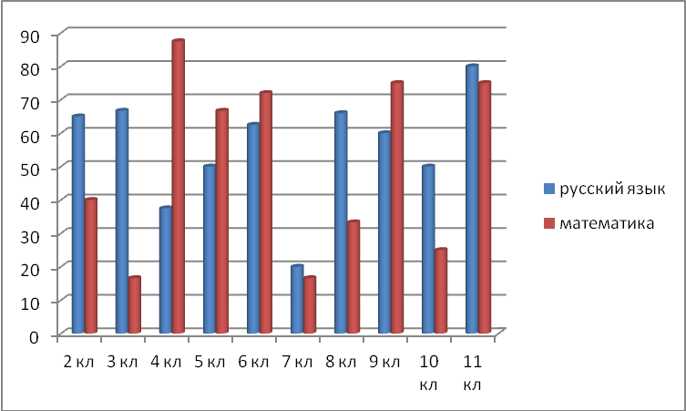
Данные приведенные в диаграммах, показывают, что выше институционального показателя по итогам 2016/2017 учебного года (51%) качество успеваемости по результатам контрольных работ по математике в 3, 7, 8, 10 классах, по русскому языку в 4, 5, 7,10 классах.
Задачи на следующий учебный год:
1. Включить в план внутришкольного контроля на 2017/2018 учебный год состояние преподавания русского языка в 4, 6, 8, 11 классах, математики в 4, 8, 9, 11 классах в октябре 2017 года.
2.4 Доля обучающихся, получивших аттестат с отличием; доля обучающихся, не получивших аттестаты: об основном общем образовании, о среднем (полном) общем образовании
В 2016/2017 учебном году окончили среднюю школу 4 выпускника, из них - 2 учащихся на «4» и «5». Это составляет 50% всех выпускников. Основную школу окончили 11 учащихся, что на 7 учащихся больше предыдущего выпуска. Аттестат об основном общем образовании с отличием получили 2 учащихся, 5 учащихся окончили на «4 и 5» , что составило 54,5 %. Золотой медалью «За особые успехи в учении» и аттестатом особого образца награжден 1 выпускник: Лопарев Антон.
Количество отличников 9 классов и медалистов
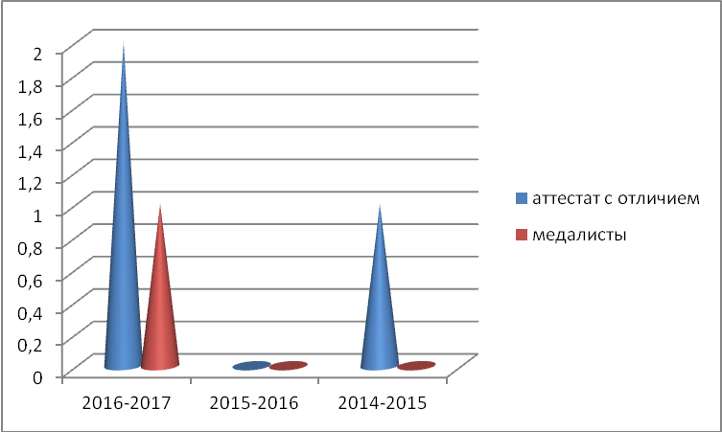
Как видно из диаграммы количество медалистов за последние три года увеличилось. Обучающихся, окончивших 9 класс с аттестатом особого образца увеличилось с 1 до 2 выпускников.

2.5 Результаты промежуточных и диагностирующих тестирований по подготовке учащихся 9-11 классов к ГИА, ЕГЭ
Для получения качественных результатов на государственной (итоговой) аттестации в школе в течение учебного года ведется целенаправленная работа по проверке уровня подготовки обучающихся 9 и 11 классов к ГИА, ЕГЭ. С этой целью в начале учебного года проводились совместно с учениками родительские собрания, где присутствующих ознакомили с правилами и порядком проведении государственной (итоговой) аттестации. Ученики выбрали индивидуальный образовательный маршрут подготовки к ГИА, ЕГЭ по определенным предметам. В феврале 2017 года на совместном собрании были рассмотрены предварительные результаты выполнения выпускниками индивидуальных образовательных маршрутов, уровень подготовки к государственной (итоговой) аттестации, результаты посещаемости. В течение учебного года проводились промежуточные, диагностические, независимые тестирования по обязательным предметам (математика и русский язык) и предметам по выбору ученика.
Анализ результатов тестирования по русскому языку 11 классов показал (диаграммы ниже), что уровень усвоения программы по русскому языку составляет в среднем 65%, качественный показатель успеваемости – 34%.
Результаты тестирований обучающихся 11 класса
Предмет | Успеваемость % | Средний балл
Русский язык | 100 | 62,5
Математика | 100 | 4
Результаты промежуточных тестирований показали, что материал усвоен на уровне ГОС в 11 классе на 100%.
В течение учебного года проводились независимые тестирования выпускников. Сравнительный анализ результатов тестирований показал, что в среднем 100% обучающихся 11 классов выполняют образовательные стандарты, качественный показатель составляет 50%.
По результатам всех тестирований обучающихся 9 классов показатель успеваемости по школе составил: по русскому языку - 91% и качество успеваемости 63%; по математике - успеваемость 72%, качество успеваемости – 54,5%.
Выводы:
1. Результаты промежуточных тестирований по русскому языку и математике в 11 классах показали, что материал усвоен на уровне ГОС на 100%. Не достаточно высокий качественный показатель по предметам по выбору (54%).
2. Результаты промежуточных тестирований по русскому языку и математике в 9 классах: успеваемость –81,5%, качество успеваемости – 58,75%.
Задачи на 2017-2018 учебный год:
1. Включить в план внутришкольного контроля уровень подготовки обучающихся к государственной (итоговой) аттестации в ноябре 2017 г. и марте 2018 г.

2.6 Динамика результатов Единого государственного экзамена
Одним из показателей качества подготовки выпускников являются результаты государственной (итоговой) аттестации обучающихся 11 класса в формате ЕГЭ.

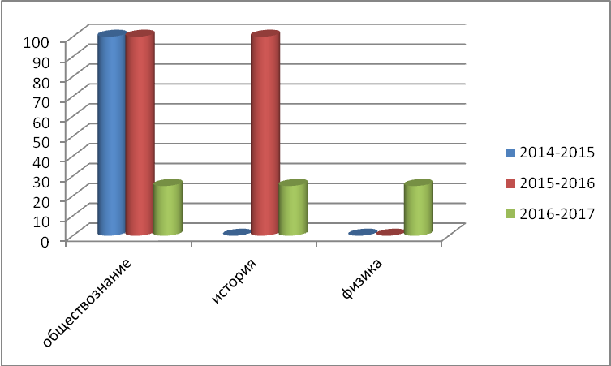
Приведенная выше диаграмма показывает, что большинство выпускников отдают предпочтение экзамену «обществознание» в качестве предмета по выбору. Увеличивается рейтинг учебного предмета «физика», «история».
Средний тестовый балл по результатам государственной (итоговой) аттестации выпускников 11-х классов в формате ЕГЭ
2015 год
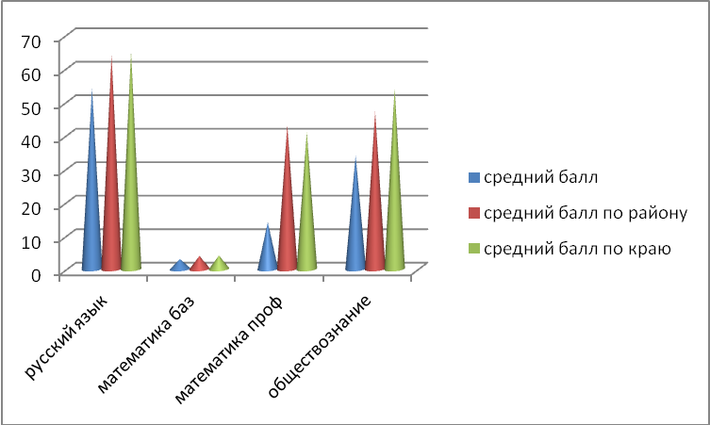
2016 год
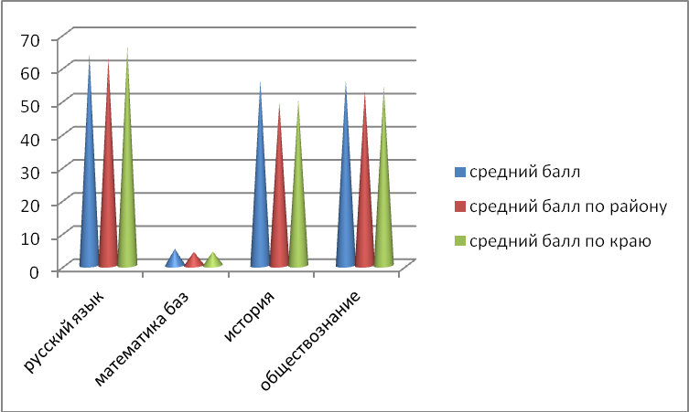
2017 год
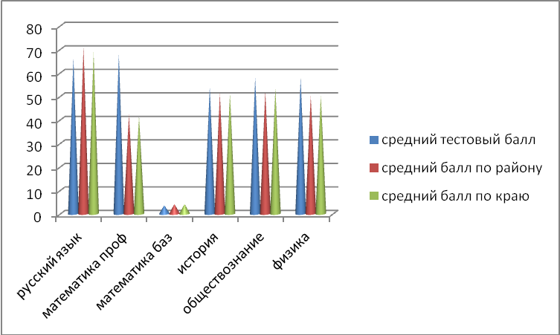
По результатам ЕГЭ 2017 средний тестовый балл выпускников по результатам всех экзаменов составил 60,9.
Рассмотренные выше в таблице и на диаграммах статистические данные позволяют сделать выводы: В сравнении с предыдущей аттестацией средний балл повысился по всем предметам.
Задачи на 2017-2018 учебный год:
1. Общешкольное родительское собрание совместно с обучающимися 10 классов «Результаты успеваемости каждого ученика 10 класса не ниже показателей 9 класса».
2. Утверждение индивидуальной образовательной программы обучающихся 10-11 классов.
3. Родительские собрания в 10-11 классах совместно с обучающимися «Результаты реализации индивидуальной образовательной программы».
4. С 1 сентября проводить разъяснительную работу с учениками и родителями о выборе экзамена, возможностях школьников (классные руководители 11 классов, учителя-предметники).
5. Контролировать выполнение индивидуальной образовательной траектории подготовки к ЕГЭ (руководитель методической службы, классные руководители).

2.7 Количество обучающихся, поступивших на бюджетные отделения вузов
В 2016/2017 учебном году школу окончило 4 выпускников.
Трудоустройство выпускников
Учебный год | Кол-во уч-ся | ВУЗы | СУЗы | училище | Работа, армия | Не трудоустроены
2014-2015 | 1 | 0 | 0 | 0 | 1 | 0
2015-2016 | 1 | 0 | 1 | 0 | 0 | 0
2016-2017 | 4 | 2 | 2 | 0 | 0 | 0
По данным приведенной выше таблицы следует, что 50% выпускников 2017 года поступили в высшие учебные заведения, из них 1 поступил в ВУЗы на бюджетные места.
2.8 Результаты государственной (итоговой) аттестации обучающихся 9 классов
В этом году ГИА для 11 учащихся за курс основной школы проходила в форме основного государственного экзамена.
Мониторинг результатов ОГЭ по русскому языку
Учебный год | Кол-во уч-ся | «5» | «4» | «3» | Качество знаний
2014-2015 | 6 | 2 | 2 | 2 | 67
2015-2016 | 4 | 1 | 2 | 1 | 75
2016-2017 | 11 | 2 | 7 | 2 | 81,8
Анализ результатов выполнения работ показал, что 11 учащихся с заданиями ОГЭ справились, уровень сформированности умений соответствует минимуму обязательного содержания основного общего образования по русскому языку. Учащиеся в целом овладели умением воспроизводить устную речь в письменной форме, пользуясь приѐмами компрессии текста; верно поняли и передали основную мысль исходного текста, выдерживая в работе стилевое и стилистическое единство и соблюдая речевые нормы; показали умение строить высказывание, учитывая отношение автора к проблеме. 7 выпускников за грамотность набрали от 5 до 8 баллов (64 %). 1 учащийся показал результат выше годовой отметки.
Мониторинг результатов ОГЭ по математике
Учебный год | Кол-во уч-ся | «5» | «4» | «3» | Качество знаний
2014-2015 | 6 | 1 | 0 | 5 | 17
2015-2016 | 4 | 0 | 1 | 3 | 25
2016-2017 | 11 | 0 | 6 | 5 | 54,5
Анализ результатов экзамена позволяет сделать вывод, что на уровне обязательной подготовки удовлетворительный результат показали 100 % учащихся. 7 учащихся 9 классов показали на экзамене результат соответствующий годовой оценке.
Качество знаний учащихся и отметки, полученные на экзамене, позволяют сделать вывод о том, что учащиеся подтвердили итоги промежуточной аттестации. Средний балл ОГЭ составляет 3,77.
Выводы:
1. Отмечается качественная подготовка обучающихся к государственной (итоговой) аттестации по биологии, обществознанию в новой форме.
2. Сравнительный анализ результатов итоговой аттестации обучающихся 9 классов показал повышение среднего показателя качества успеваемости на 29,5% в сравнении с аналогичным показателем предыдущего учебного года.
Задачи на 2017/2018 учебный год:
1. Активизировать работу по подготовке обучающихся 9- классов к ОГЭ в новой форме по всем учебным предметам.
2. Разработать план мероприятий по подготовке к ОГЭ до сентября 2017 г.

3. Качество и результативность совершенствования
содержания образования

3.1 качество организации и профильного обучения

Готовность школьников к профессиональному самоопределению происходит на
основе профессионального интереса, который проявляется в старших классах, когда
учебно-профессиональная деятельность школьников становится ведущей.

Удовлетворяя образовательные запросы обучающихся и их родителей, учитывая
возможности педагогического коллектива, на третьем образовательном уровне,
реализуется социально-гуманитарный профиль.

3.2 Доля обучающихся по программам профильной
подготовки
Доля обучающихся, охваченных предпрофильной подготовкой с 2015 по 2017 г.
составляет 100%.
Для обучающихся профильных классов учебным планом школы ежегодно для
поддержания профиля выделяются часы компонента образовательного учреждения,
которые посещают 100% обучающихся профильных классов.

• Поддержка профиля: 

- «Физика в задачах» - с целью развития и совершенствования практических навыков учащихся по решению расчетных, графических, качественных и экспериментальных задач по физике и умения применять полученные знания в новых нестандартных условиях;
- «Комплексный анализ текста» - с целью расширения лингвистического кругозора учащихся за счет усвоения новых стилистических знаний и в совершенствовании их практических навыков, коммуникативной компетенции;
- «Введение в алгебру и начала анализа» - с целью углубления знаний обучающихся по
некоторым разделам геометрии и интеграции учебного материала;
- «Налоги и налогообложение», «Вопросы истории» - целью изучения развития правовой культуры российского общества в его историко-хронологической ретроспективе; развития умений учащихся анализировать, сравнивать и обобщать процессы эволюции государства и права с точки зрения правовых норм на основе изучения исторических источников права, законодательных памятников и исторических документов.

3.3 Качество по профильным учебным предметам
Преподавание профильных учебных предметов ведут 2 преподавателя высшей и первой категории. Кадровое обеспечение реализации профильного обучения на 2016/2017 учебный год соответствует нормативам. УМК профильных предметов соответствуют федеральному перечню учебников на 2016/2017 учебный год.
Все учителя на уроках в профильных классах в совершенстве владеют ИКТ и применяет информационные технологии (электронные тесты, контрольно-измерительные материалы по подготовке к ЕГЭ, презентации к урокам по изученным темам.
Качество обученности по профильным предметам
обучающихся профильных классов в 2016/2017 учебном году, %
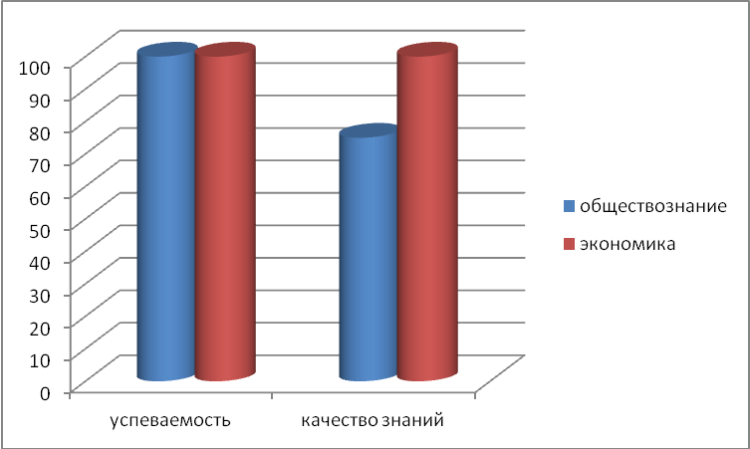
Выводы:
1.Широкий спектр выбора профиля обучения на третьем образовательном уровне создал обучающимся условия для максимального развития в соответствии с их познавательными и профессиональными намерениями.
2.Уменьшается количество часов школьного компонента, выделяемое на выполнение в полном объеме программ федерального компонента, увеличивается количество часов на развитие, сохраняется количество часов учебного плана на поддержку профиля.
3.Качество обученности по профильным предметам от 80% до100%.
Задачи на следующий учебный год:
1. Сохранение качества успеваемости по профильным предметам в 10-11 классах не ниже 80%.
2. Контроль состояния преподавания в 11классе в ноябре 2017 г.
4.Выполнение лицензионных и аккредитационных
показателей, норм СанПин
4.1 наполняемость классов II, III образовательных уровнях
Численность обучающихся в 2016/2017 учебном году составила 80 учеников,

на 14 обучающихся больше, чем в 2015/2016 учебном году. На 2017/2018 учебный год
планируется количество обучающихся 82.
Данные наполняемости классов (чел.) по школе
 | 2015-2016 | 2016-2017
Общеобразовательные | 6,2 | 7,2
профильные | 4 | 4
всего | 6 | 7,2

Данные приведенной выше таблицы свидетельствуют о том, что классы-комплекты сохраняются.
4.2 Использование учебных кабинетов
Рациональное использование учебных кабинетов, составление расписания учебных занятий с учетом всех требований СанПин позволили школе в 2016/2017 учебном году работать в I смену по шестидневной учебной неделе. В учебном плане на 2016/2017 учебный год соблюдены гигиенические требования к максимальным величинам недельной образовательной нагрузки обучающихся при 6-дневной неделе (Постановление СанПин от 29 декабря 2010г. № 189).

 | 5 класс | 6 класс | 7 класс | 8 класс | 9 класс | 10 класс | 11 класс
Недельная нагрузка | 32 | 33 | 35 | 36 | 36 | 37 | 37

4.3 доступность образования (доля обучающихся, продолживших образование на III образовательном уровне)
Одним из основных показателей деятельности общеобразовательного учреждения является показатель доступности образования. Переход учащихся I образовательного уровня на II осуществляется без каких-либо тестирований, конкурсного отбора. Выбор обучения учеников 9 классов после завершения образования в основной школе, должен быть осознанным, так как III уровень обучения – завершающий этап, призванный обеспечить функциональную грамотность и социальную адаптацию учащихся, содействовать их общественному и гражданскому самоопределению. Эти функции предопределяют направленность целей образования на третьей ступени формирование социально грамотной и социально мобильной личности, осознающей свои гражданские права и обязанности, ясно представляющей себе потенциальные возможности, ресурсы и способы реализации жизненного пути.
Задачами среднего (полного) общего образования являются создание условий развития учащихся, обеспечивающих социальную самоидентификацию посредством личностно значимой деятельности, социальное и гражданское становление личности. Становление личностных характеристик выпускника (любящий свой край, мотивированный на образование и самообразование в течение всей своей жизни, владеющий основами научных методов познания окружающего мира, готовый к учебному сотрудничеству). Профессиональное самоопределение. Прием в 10 класс школы осуществляется по результатам собеседования с учащимися, родителями (законными представителями), изучения достижений ученика за весь период обучения в школе. Приведенная ниже диаграмма свидетельствует о сохранении показателя обучающихся, продолживших обучение на III образовательной ступени на 50% .
Доля обучающихся, продолживших обучение на III образовательном уровне
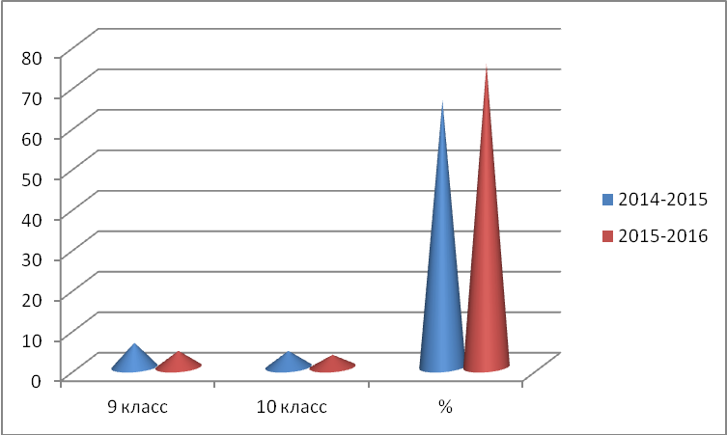
Выводы:
1. Показатель наполняемости классов по школе остается стабильным 4 человека.
2. Увеличился показатель обучающихся, продолживших обучение на III образовательной ступени на 25%.
Задачи на 2017/2018 учебный год:
1. Увеличить показатели наполняемости классов на всех образовательных уровнях .
2. Сохранить показатель обучающихся, продолживших обучение на III образовательном уровне 75%.

